Name/Logo der Schule |  | Betriebsanweisung  Für das Arbeiten mit  Flüssiggasanlage mit ortsfestem Behälter in Außenbereichen | Raum  verantwortlich

Gefahren für Mensch und Umwelt
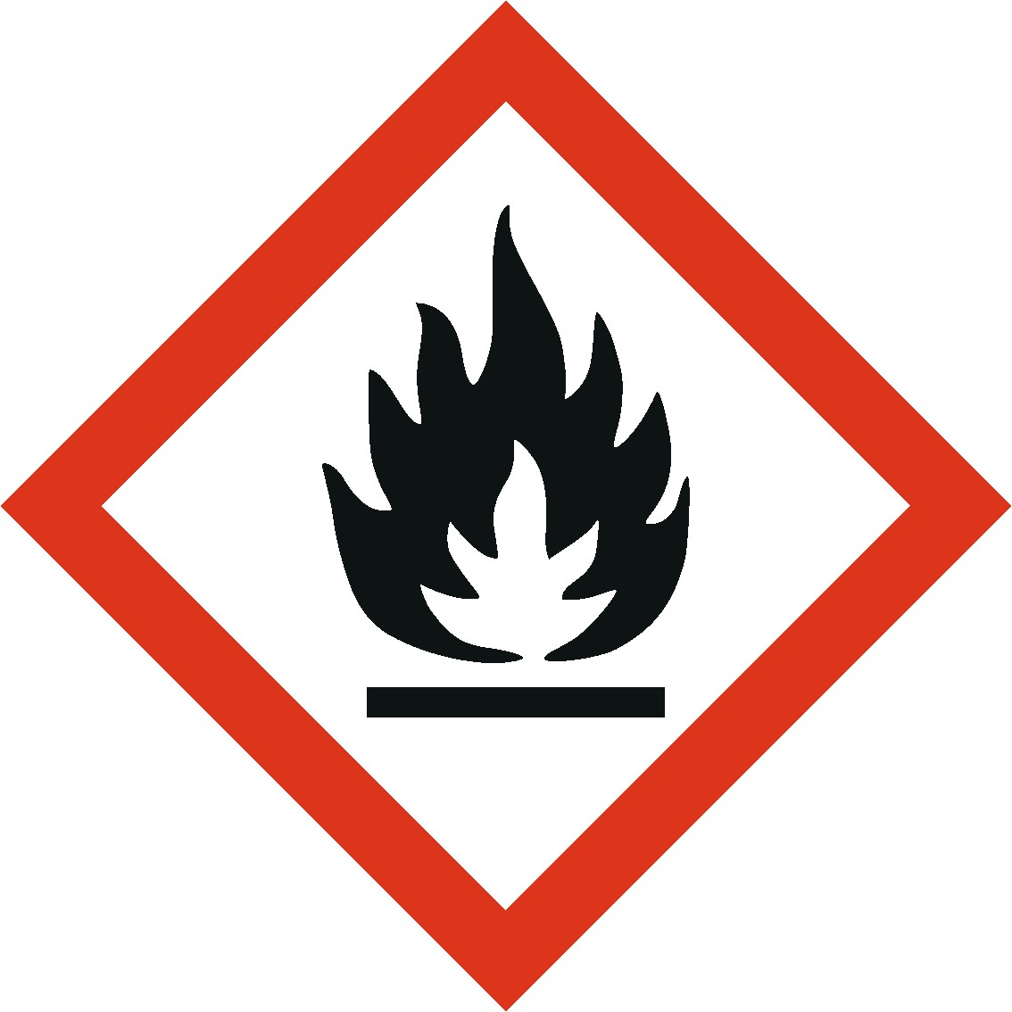 | - Flüssiggas ist ein hoch entzündliches, farbloses Gas mit wahrnehmbarem Geruch.  - Es ist schwerer als Luft und schon bei geringsten Vermengungen mit der Umgebungsluft gefährlich.  - Vorsicht: Unkontrolliert ausströmendes Gas kann zu Verpuffungen oder Explosionen führen.

Schutzmaßnahmen und Verhaltensregeln
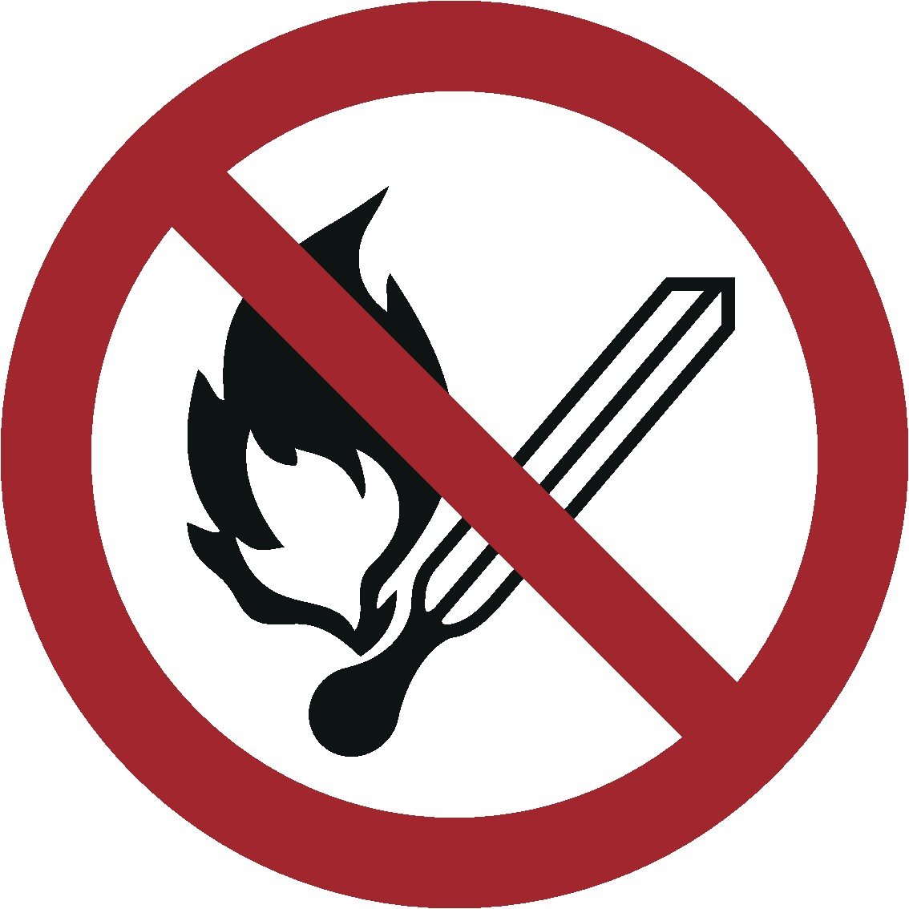  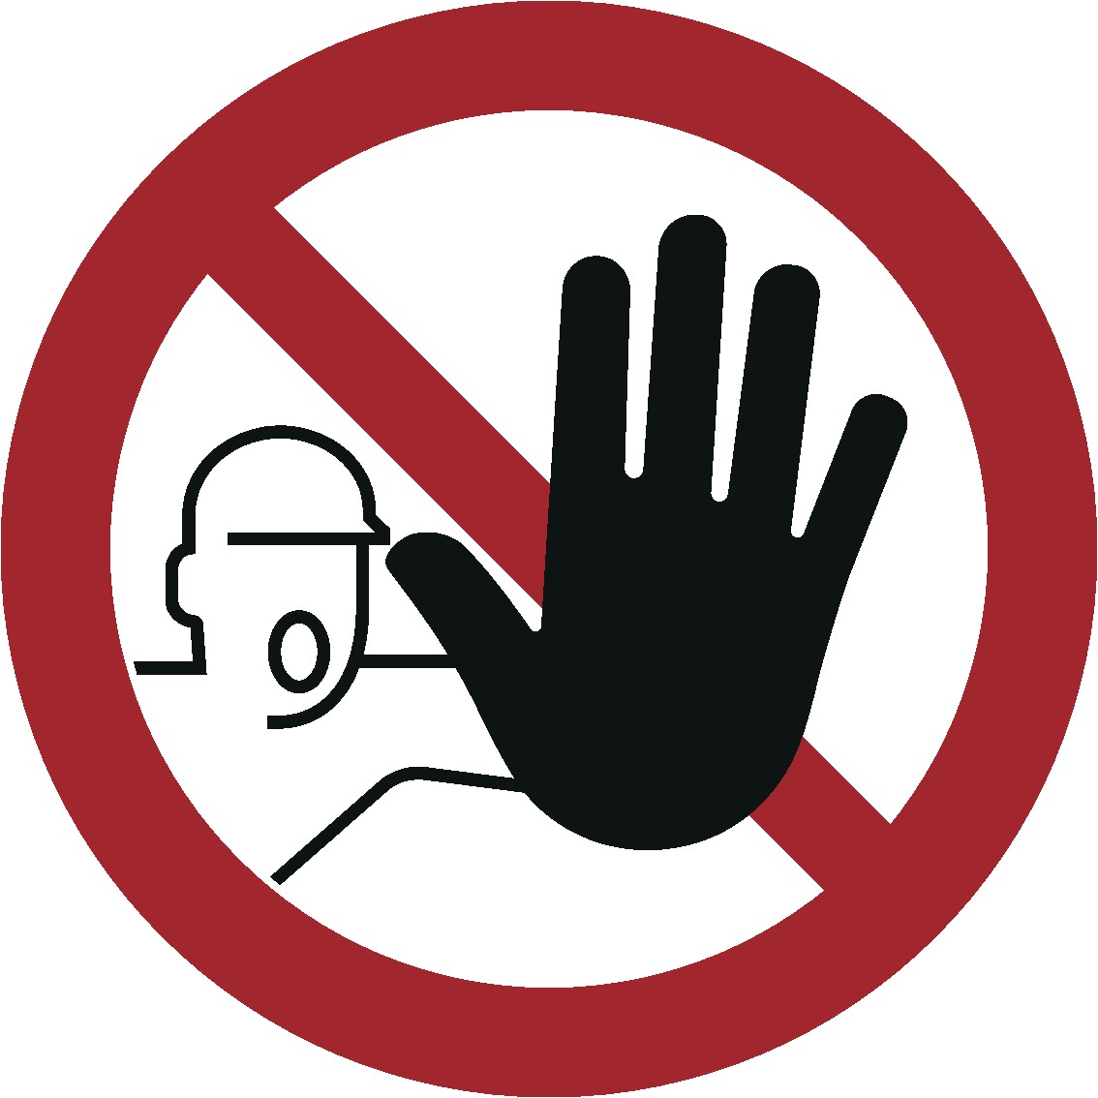 | - Beim Betrieb die Betriebsanleitung des Herstellers beachten.  - Der Eingriff Unbefugter ist durch Abschließen der Armaturenhaube bzw. Domschachtdeckel oder durch Einzäunungen zu unterbinden.  - Der Umgang mit offenem Feuer, der Betrieb von Verbrennungsmotoren und das Rauchen in unmittelbarer Nähe des Behälters sind verboten.  - Der Bereich um den Behälter ist frei von Bewuchs (Bäume, Sträucher) zu halten.  - Kanäle, Schächte oder Öffnungen im Anlagenbereich müssen so abgedeckt sein, dass keine absinkenden Gase eindringen können.  - Der helle, die Sonneneinstrahlung reflektierende Anstrich muss sauber gehalten werden.  - Ein Feuerlöscher ist schnell zugänglich bereitzuhalten.  - Es muss ein Abstand zwischen Brandlasten und Behälter von mindestens 5 m eingehalten werden.

Verhalten bei Störungen und im Gefahrenfall
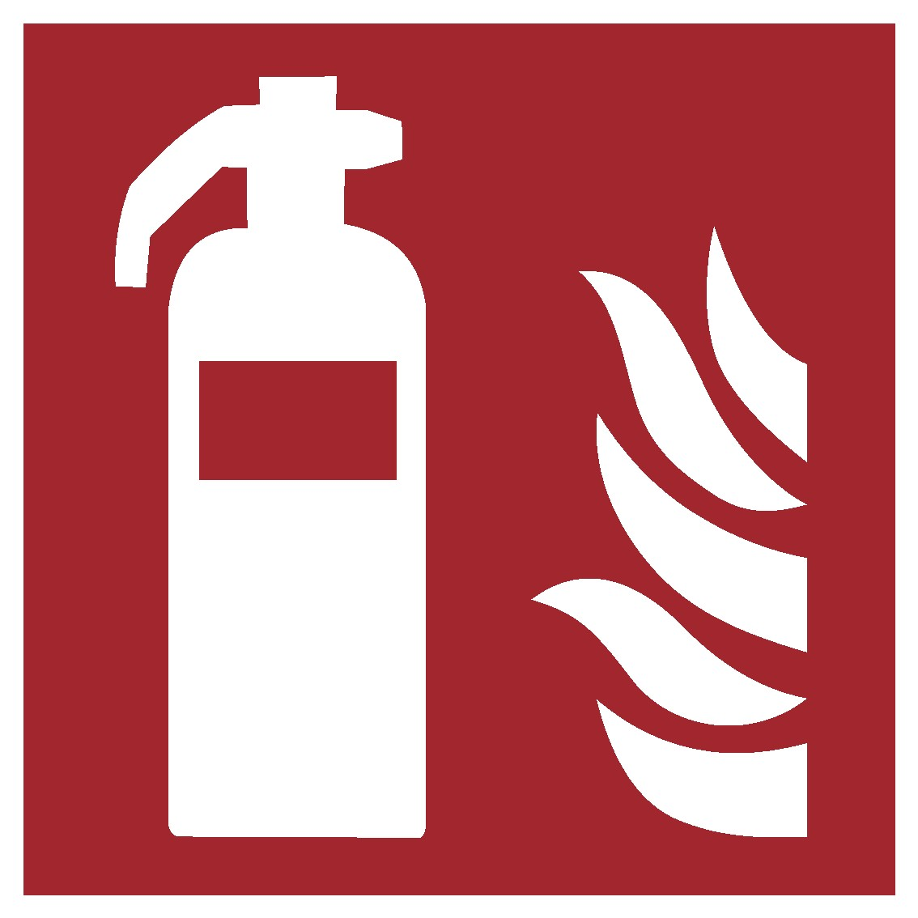 | - Bei Störungen und Undichtigkeiten (z.B. Gasgeruch, Ausströmgeräuschen) sofort die Absperrventile abschließen.  - Bei Gasgeruch in Gebäuden ist zusätzlich zu beachten:  Fenster und Türen öffnen, keine Elektroschalter betätigen, offene Feuer löschen, nicht telefonieren, nicht rauchen, das Haus verlassen.  - Bei Betriebsstörungen Fachfirma rufen.

Erste Hilfe
- Gerät sichern
- Den Lehrer (Ersthelfer) informieren (siehe Alarmplan)
- Verletzungen sofort versorgen
- Eintragung in das Verbandbuch vornehmen

Notruf: 112 Krankentransport: 19222

Instandhaltung
- Instandhaltung (Wartung, Reparatur) nur von qualifizierten und beauftragten Personen
- Nach Instandhaltung sind die Schutzeinrichtungen zu überprüfen.
- Bei längerer Außerbetriebnahme sind Ventile beginnend vom Behälterabsperrventil über Hauptabsperreinrichtungen bis hin zu den Geräteabsperreinrichtungen zu schließen.
- Bei Wiederinbetriebnahme sind die Ventile in gleicher Reihenfolge zu öffnen. Füllstand regelmäßig kontrollieren.
- Bei der Instandhaltung die Betriebsanleitung des Herstellers beachten.
- Regelmäßige Prüfungen (z.B. elektrisch, mechanisch) durch befähigte Personen.

Freigabe: |  | Bearbeitung: |  | 7. März 2018

